S.A.F. – C.A.I.

SOTTOSEZIONE DI SAN DANIELE DEL FRIULI
“Mario Micoli”
25-26 AGOSTO 2018
PICCO DELLA CROCE (3132 m.)
Val di Fundres

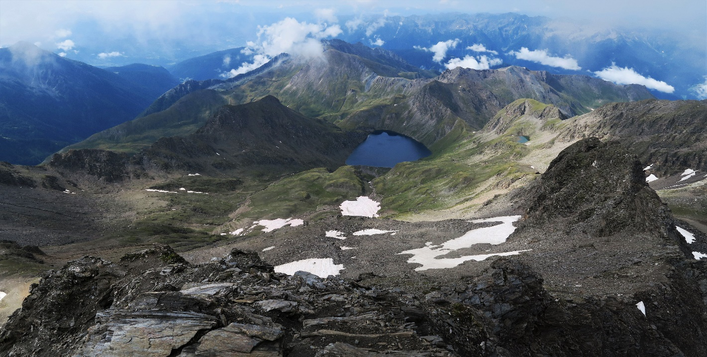

Partenza: ore 6:00 piazzale Eurospar San Daniele  ore 6:20 Bar da Rico Gemona | Mezzo di trasporto: mezzi propri
 | Contributo carburante: € 25
Cartografia: Tabacco n° 37
Grado di difficoltà: EE
Attrezzatura: da escursionismo (portare sacco lenzuolo, ciabatte e asciugamano per il pernottamento in rifugio)
Dislivelli e tempi: primo giorno ⇑ 850 m
⇓ 500 m totale ore 4,30
secondo giorno ⇑ 900 m
⇓ 1400 m totale ore 7,00
Coordinatori: Del Pino Gianni cell. 3492533821
Garlatti Costa Ermenegildo cell. 3355807421

Quota di iscrizione: € 45 (la quota comprende il pernottamento con trattamento di mezza pensione bevande escluse)

Le iscrizioni si chiuderanno improrogabilmente giovedì 16 agosto versando l'anticipo di € 20

SOTTOSEZIONE DI SAN DANIELE DEL FRIULI
Via Udine 4 – San Daniele del Friuli
Orario: giovedì 20:45-22:30
tel. 3311378947 posta: caisandaniele@yahoo.it web: www.caisandaniele.it (seguici anche su facebook)
PRIMO GIORNO
Avvicinamento: da San Daniele, via Sappada - Passo di Monte Croce Comelico – Brunico - Rio di Pusteria -Valles
Descrizione sommaria del percorso:
Dopo aver portato un'auto nel parcheggio in fondo alla valle, partiremo dalla stazione a monte della cabinovia Jochtal a mt2006 (costo cabinovia 12 euro). Si scende fino al Valler Jochl a mt1920 e poi si prosegue con il nr. 9 per un bellissimo sentiero (l'alta via Rotenstein), che fino alla Rotensteinalm mt2107 è tranquillo, successivamente si deve prestare un pò di attenzione... è sempre un po' esposto e in alcuni tratti è attrezzato con un corrimano. Il panorama è grandioso verso tante cime delle Dolomiti (Boè, Catinaccio, Sassolungo, Odle) e sotto di noi la vallata di Valles. Arrivati a Peachen Jochl mt2201 si scende alla Ochsenalm mt2139 e proseguiamo per il nr 9 fino al bellissimo villaggio alpino di Fane mt1739. Per raggiungere il Rifugio Bressanone proseguiamo lungo il sentiero 17. Appena saliti di quota il paesaggio si apre ulteriormente sulle montagne circostanti e risaliamo prima una stupenda gola alpina (Schramme) attraversata dal torrente che in alcuni punti forma delle magnifiche cascate. La valle si apre quindi in una magnifica conca di prati verdissimi circondata dalle montagne dove pascolano le mucche, e il fischio delle marmotte che ci avvisa che siamo in vista del rifugio, adagiato su una terrazza rocciosa alla testata della Val di Valles. Superato l’ultimo breve strappo giungiamo alla nostra meta, il Rifugio Bressanone mt2300.

SECONDO GIORNO
Descrizione sommaria del percorso:
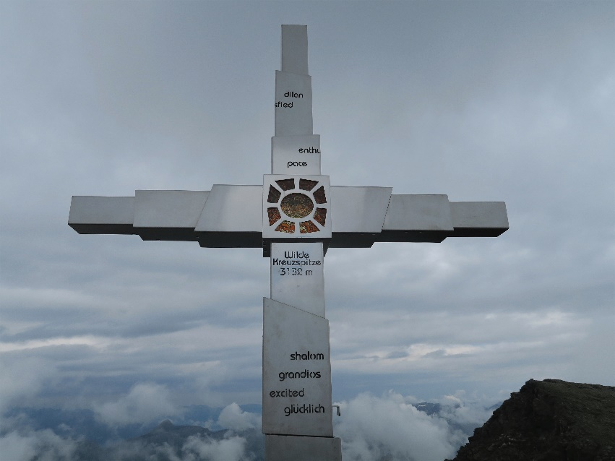
Partiamo camminando sul sentiero 17B che fa parte della famosa Alta Via di Fundres. Facendo un largo giro verso sinistra si sale al passo Rauhtaljoch mt2807. Proseguiamo sul sentiero n. 18 verso il Picco della Croce, circa un’ora ci separa dal punto più alto. Il sentiero rimane ripido, ma la vista sulle vette circostanti ed il Lago Selvaggio ricompensano la fatica. Dopo aver superato un’ulteriore poggio e gli ultimi metri di dislivello, finalmente giungiamo in vetta: la vista a 360 gradi che il Picco della Croce mt3132 offre, non solo sulle Alpi della Zillertal, è veramente splendida. Dopo una breve sosta meritata ci mettiamo nuovamente in cammino, ritornando verso il passo. Da quì prendiamo il sentiero n. 18 verso il Lago Selvaggio. Ci avviciniamo alle acque limpide del lago di montagna lungo la sponda sinistra. Lasciando alle spalle questo laghetto proseguiamo verso un quadrivio e prendiamo il sentiero 18B che ci porta al Marblsee mt2400. Scavalcato una recinzione si inizia a scendere passando per Aschilaalm mt2247 e continuando per il 9B si arriva al villaggio di Fane mt1739. Nel villaggio ci sono tre punti di ristoro dove ci fermeremo per un spuntino e una birra. Per il rientro a fondovalle ci serviremo del servizio taxi (2.50 euro).

I Referenti dell’escursione possono, in ogni momento, a loro insindacabile giudizio, in considerazione delle condizioni atmosferiche e/o valutazioni tecniche sulla difficoltà del percorso in rapporto alle capacità dei partecipanti:
- Modificare, in tutto o in parte, il percorso ed eventualmente disporre la rinuncia ad intraprendere il percorso stesso.
b) Escludere dalla partecipazione all’escursione quanti non ritenuti idonei, per capacità o per carenza di equipaggiamento.

Il partecipante all'escursione deve leggere e comprendere il programma sopra riportato con particolare riguardo alle difficoltà alpinistiche ed all'attrezzatura necessaria, accettare integralmente il regolamento ed essere consapevole che la partecipazione alla presente escursione presenta un sia pur minimo grado di rischio non eliminabile; pertanto deve accettare tali rischi impegnandosi ad osservare scrupolosamente tutte le prescrizioni che verranno impartite dai Coordinatori/Capogita e/o accompagnatori. In merito a ciò esonera le strutture del CAI e le persone suindicate da ogni qualsivoglia responsabilità per infortuni ed incidenti che dovessero accadere durante lo svolgimento dell’escursione rinunciando altresì ad ogni azione sia in sede penale che civile nei confronti dei soggetti summenzionati. Deve altresì considerare l'impegno fisico previsto che richiede la consapevolezza di trovarsi in buona salute e di essere in grado di poter svolgere l'attività programmata. Deve infine sottoscrivere la domanda di partecipazione alla presente escursione.

In caso di previsioni meteo avverse controllare il giorno precedente la gita l'eventuale e-mail di disdetta della stessa o telefonare ai coordinatori

Prossima escursione:
09 settembre 2018 SENTIERO BONACCOSA – Cadini di Misurina

